## windows下Google Protocol Buffer 编译安装教程

    protobuf的全称是Protocol Buffer，它是google 的一种数据交换的格式，可用于用于分布式应用之间的数据通信或者异构环境下的数据交换，

    最近因为项目的需求，需要接触Protobuf，在官方提供的压缩包中，提供了Linux下的编译脚本，但是，由于项目在windows下开发，因此，需要在Windows编译和安装Protobuf，结合自己的探索，希望能够帮助到初次接触到protobuf的朋友

## 1.下载Google Protocol Buffer源码包

下载可以到protobuf官网下载：[http://code.google.com/p/protobuf/downloads/list](http://code.google.com/p/protobuf/downloads/list" \t "http://kuaile.in/archives/_blank)，一般下载第一个或是第二个，因为第一，二个是源码包，第三个是可执行文件

## 2.解压压缩包

解压压缩包后，会得到类似于下面的文件列表：

[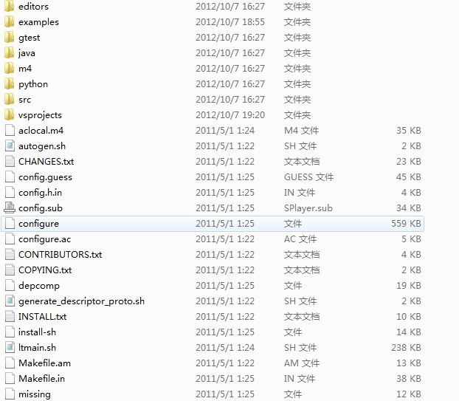](http://kuaile.in/wp-content/uploads/2012/10/20121007205245.jpg)

## 3.编译vs工程

* 在解压后的文件夹中，打开vsprojects目录，目录中的文件如图所示：

[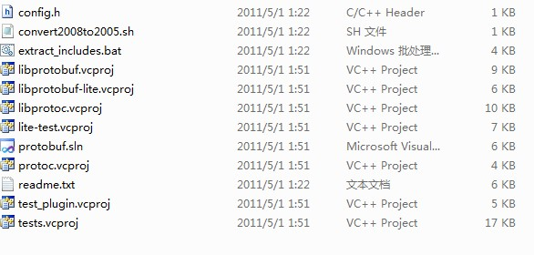](http://kuaile.in/wp-content/uploads/2012/10/20121007205538.jpg)

打开libprotobuf.vcproj(这个是vs的工程文件，打开前请确认安装了vs2005 或vs2008，vs2010等等)，在打开工程中，   可能需要转换工程，直接转换就行了

打开后，vs的工程页面如图所示：

[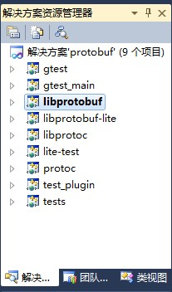](http://kuaile.in/wp-content/uploads/2012/10/20121007211521.jpg)

右键分别生成libprotobuf，libprotobuf-lite，libprotoc，protoc这四个工程（编译模式为Release 模式）：

[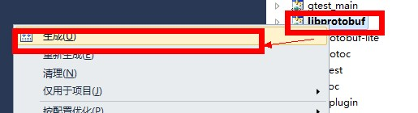](http://kuaile.in/wp-content/uploads/2012/10/20121007211810.jpg)

## 4.编译完成

编译完成后，可以在vsprojects\Release下发现3个lib和一个exe文件，他们分别是libprotobuf.lib，libprotobuf-lite.lib，libprotoc.lib和protoc.exe ：

[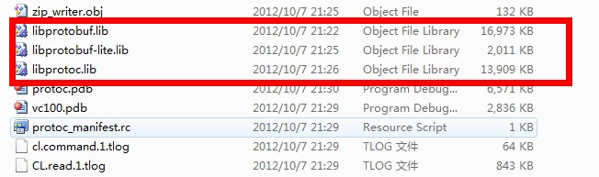](http://kuaile.in/wp-content/uploads/2012/10/20121007213726.jpg)

[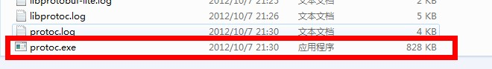](http://kuaile.in/wp-content/uploads/2012/10/20121007213743.jpg)

## 5.拷贝文件到windows目录下：

将得到的libprotobuf.lib，libprotobuf-lite.lib，libprotoc.lib和protoc.exe拷贝到系统盘的windows目录下。如果你的系统安装在C盘，那么就拷贝到c:\windows目录下

## 6.编译proto文件，生成c++文件

假设在E:\test目录下有一个名为addressbook.proto的proto文件，那么打开CMD，输入下面的命令就可以生成C++源码了：

[?](http://kuaile.in/archives/1214)

|  |  |
| --- | --- |
| 1 | protoc.exe -I=e:\test --cpp_out=e:\test e:\test\addressbook.proto |

[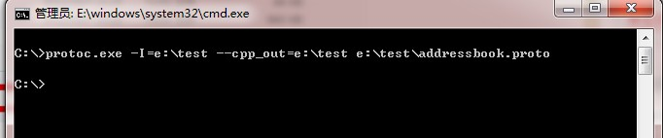](http://kuaile.in/wp-content/uploads/2012/10/20121007214943.jpg)

生成了addressbook.pb.h和addressbook.pb.cc文件，将这个文件拷贝到需要用到的工程里就可以直接用了：  
[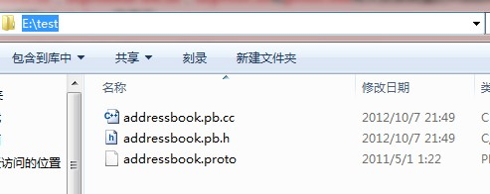](http://kuaile.in/wp-content/uploads/2012/10/20121007215117.jpg)

至此，protobuf的编译和使用教程就这么多了，如果有错误的地方，还请多多指出